内蒙古鸿德文理学院外网工作台手机端操作指南
- 浏览器打开https://login.honder.com:1443,下载客户端。（鸿蒙系统和IOS系统跳转到应用商城下载，安卓需要浏览器页面下载）
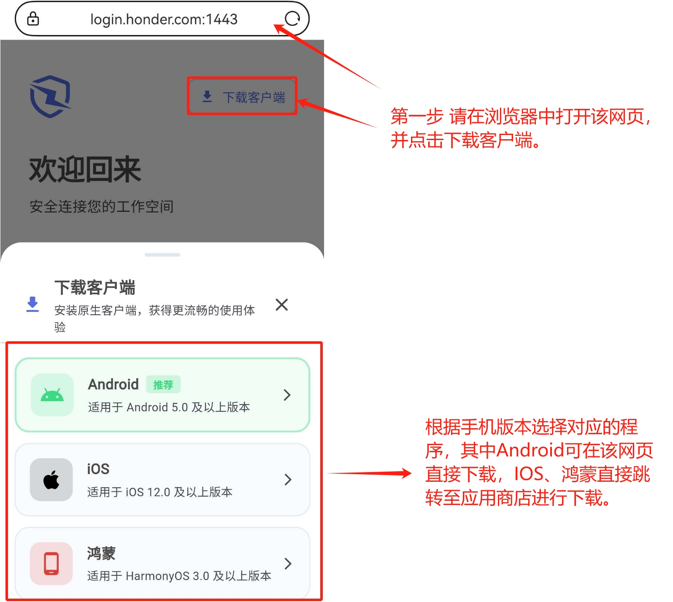
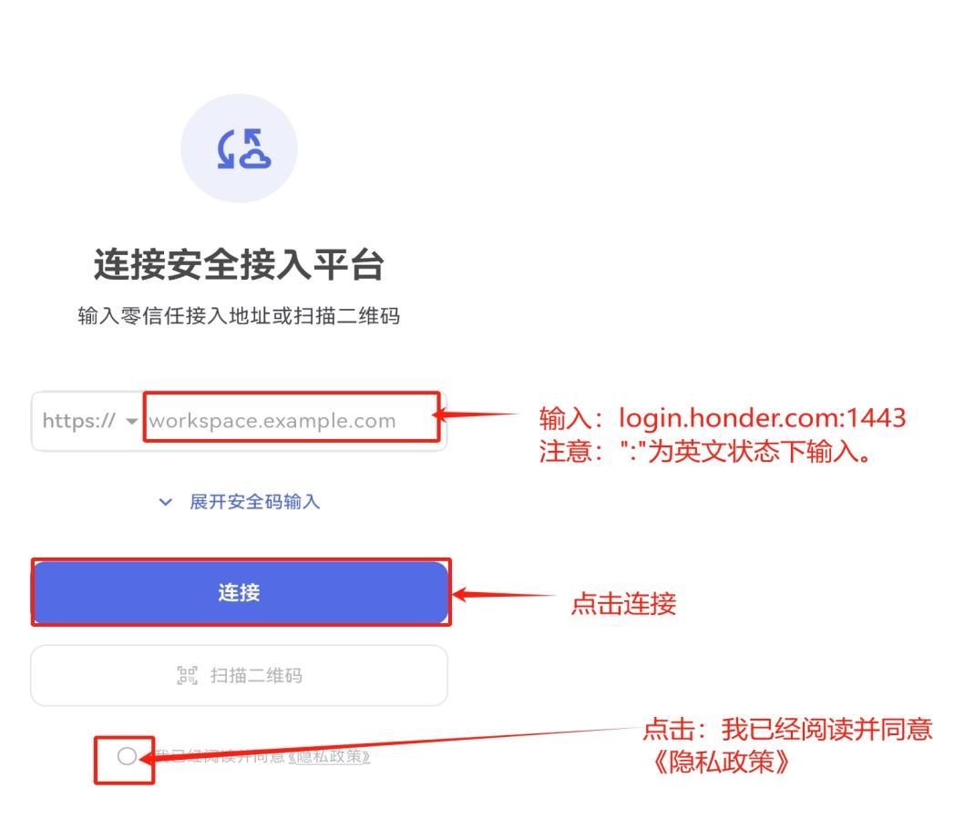
- 打开刚下载的客户端，输入login.honder.com:1443并点击连接

